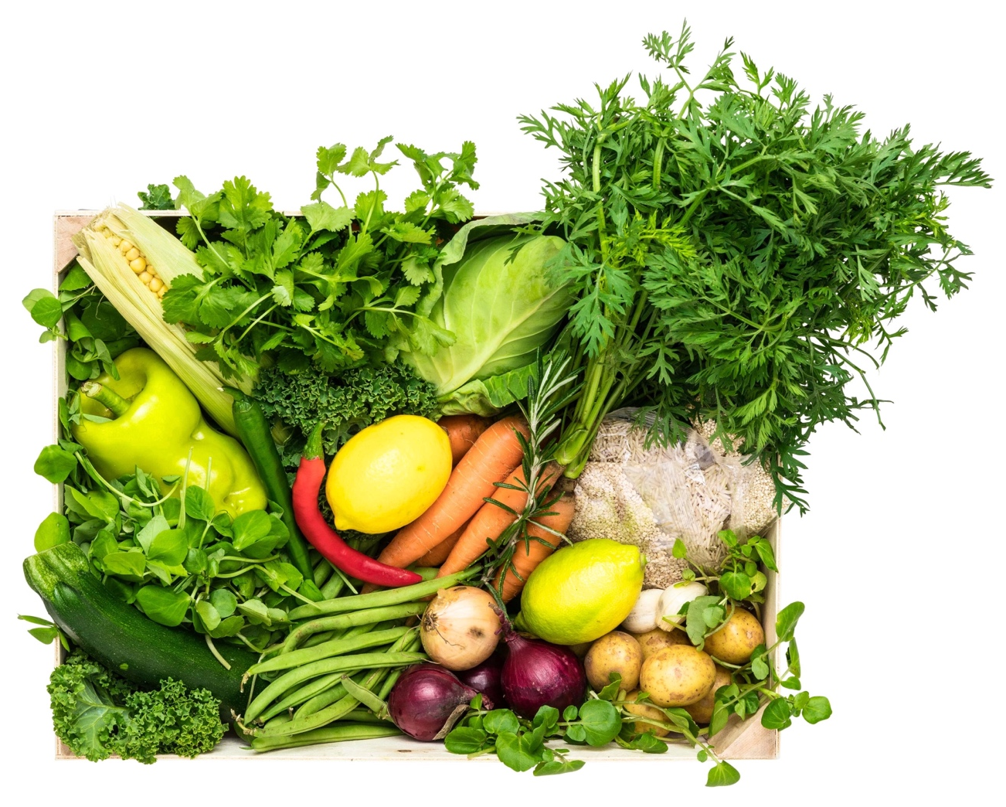
Beregn energiindhold og klimaaftryk af en ret

Arbejdsark til artiklen
Grøn omstilling mod en mere plantebaseret kost
Svend Daverkosen, Søren Ejlersen og Ole G. Mouritsen
Aktuel Naturvidenskab (nr. 2-2022)

- Energiindholdet af EAT Lancet-kosten
Den såkaldte globale kostplan, som skulle gøre det muligt at give sund, nærende og bæredygtig kost til en global befolkning på ca. 9,8 milliarder frem mod 2050, er beskrevet i EAT Lancet-rapporten fra 2019. Anbefalingerne i denne plan flugter med de nyeste danske kostråd, De officielle Kostråd - godt for sundhed og klima 2021,
hvilket også er diskuteret i Klimarådets rapport fra 2021, Klimavenlig mad og forbrugeradfærd .

På baggrund af tabellen fra EAT Lancet-rapporten nedenfor, beregn hvor stor en del af energien, der kommer fra den plantebaserede og den animalsk baserede del af den daglige kost.

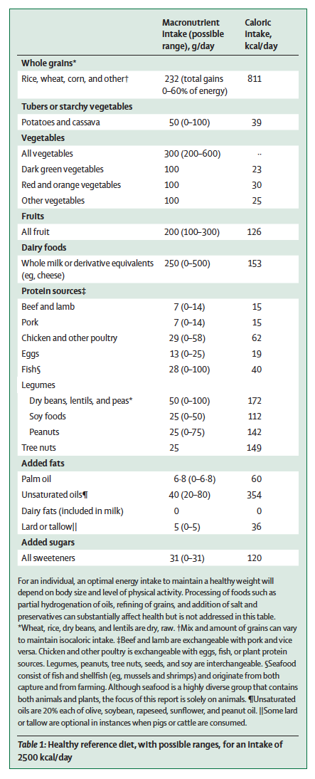
- Energiindhold af nogle udvalgte retter
Ved hjælp af databasen
- Frida - DTU Fødevareinstituttets offentlige fødevaredatabase. https://frida.fooddata.dk
beregn energiforholdet mellem den plantebaserede og den animalsk baserede del af tre traditionelle retter B1. Spaghetti bolognese, B2. Stegte fiskefileter og B3. Kylling i karry. Hver ret er beskrevet ved to alternative opskrifter. I tilfælde af, at en given ingrediens ikke står direkte i databasen, søg da enten data fra internationale databaser eller vurdér energien for en tilsvarende fødevare, eller argumentér for, at den eventuelt kan udelades af beregningen. Diskutér dine resultater, f.eks. i sammenligning med gennemsnitsdata angivet i artiklen.

B1. Spaghetti bolognese

Valdemarsro.dk | Aarstidernes Kvikkasse
50 g bacon 50 g  2 løg, finthakket 500 g  3 stængler frisk timian 90 g  Hakket oksekød 500 g  1 dl rødvin 100 g  Soltørrede tomater, hakkede 100 g  2 spsk rød balsamico 28 g  2 dåser hakkede tomater 600 g  2 spsk olivenolie 30 g  1 tsk salt 4 g  Sort peber, friskkværnet 1,5 g  Spaghetti 400 g | 2 fed hvidløg 6 g  1 hovedsalat 200 g  Skåret grønt (tomat/rødløg/squash) 290 g  Hakket oksekød med grøntsager (30% kød)  500 g  1 flaske mosede tomater 500 g  2 pakker spaghetti 500 g  1 bundt frisk oregano 20 g  1 madagurk 100 g  1 bakke tomater 400 g  1 pakke mozzarella 100 g  2 spsk olivenolie 30 g  Salt 1 tsk 4 g  Peber 0,5 tsk 1,5 g
B2. Stegte fiskefileter

Arla.dk | Aarstidernes Livretter
Kartofler 700 g  Søde kartofler 300 g  1 spsk Olivenolie 15 g  1 spsk sød chilisauce 15 g  1 tsk groft salt 4 g  1 dl kvark, 0,3% 100 g  3 spsk picalilly 45 g  1 spsk mayonaise 15 g  1 spsk purløg 9 g  0,5 tsk peber 1,5 g  1 tsk rørsukker 4 g  Fiskefiletter 500 g  Rugmel 75 g  1 Æg 60 g  Smør 50 g  Ærter 450 g | 1 pose kartofler 1000 g  Pastinakker 400 g  3 fed hvidløg 9 g  1 karton sødmælk 250 g  2 bundter kruspersille 40 g  ½ hvidkål 250 g  1 bæger rødbeder i strimler 190 g  2 appelsiner 450 g  2 poser korender 100 g  1 pakke fladfiskefileter 460 g  2 spsk olivenolie 30 g  Salt 1 tsk 4 g  Peber 0,5 tsk 1,5 g
B3. Kylling i karry

MadensVerden.dk | Aarstidernes Børnefamiliekasse
4 brystfileter af kylling 500 g  1 rødløg finthakket 150 g  2 hvidløgsfed presset 6 g  4 dl hønsebouillon 400 g  2 æbler i mindre tern 300 g  3 spsk mangochutney 60 g  3 tsk karry 15 g  1 bundt forårsløg 100 g  3 spsk hvedemel 30 g  Ris 300 g  Smør 50 g  Salt 1 tsk 4 g  Peber 0,5 tsk 1,5 g | 1 pose hvide basmatiris 400 g  1 løg 250 g  Pastinakker 300 g  1 squash 250 g  1 pakke kyllingeoverlår uden ben 380 g  1 brev madraskarry 5 g  1 rød peberfrugt 200 g  1 bakke karse 50 g  1 citron 150 g  1 pose ristet kokosmel 20 g  2 spsk olivenolie 30 g  Salt 1 tsk 4 g  Peber 0,5 tsk 1,5 g

- Klimaaftryk af nogle udvalgte retter
Ved hjælp af databasen
- Den store klimadatabase. CONCITO, Danmarks Grønne Tænketank https://concito.dk/projekter/store-klimadatabase
beregn klimaaftrykket i CO₂-ækvivalenter per kuvert for opskrifterne B1, B2 og B3.

- Beregn energiindhold og klimaaftryk af dine egne opskrifter
D1.Ved hjælp af de samme databaser som ovenfor, beregn energiindhold og klimaaftryk af din yndlingsret.
D2. Hvis du skulle bruge umami-smag eller kokumi som en mulighed for at ændre din opskrift i D1 i en mere klimavenlig retning uden at gå på kompromis med smagen, hvordan ville du da gøre?

Willett, W. m.fl. Food in the Anthropocene: the EAT–Lancet Commission on healthy diets from sustainable food systems. Lancet 393, 447-492 (2019].

